ДЕПУТАТЫ
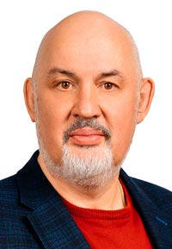 | Верхович Валерий Степанович  Глава муниципального округа Солнцево  Избирательный округ № 2  1964 года рождения. Место жительства – город Москва, район Солнцево.  Член Всероссийской политической партии «Единая Россия».  Образование высшее. Окончил Московский государственный индустриальный университет.  Трудовой путь начал в 1982 г. в НПО «Взлёт». В 1982-1984 гг. служил в Советской армии.  с 1984 г. по 1987 г. работал на Автобазе №1 «Главмосинжстрой».  В 1987 г. принят на работу в СПТУ-136. В 2000 г. возглавил ООО «Автогран».  Депутат муниципального Собрания внутригородского муниципального образования Солнцево в городе Москве с 2008 по 2012 г. Депутат Совета депутатов муниципального округа Солнцево,  Глава муниципального округа Солнцево с 2012 по настоящее время.  Награжден в 2017 году Советом муниципальных образований города Москвы Благодарственным письмом, за организацию эффективной деятельности органов местного самоуправления по решению вопросов местного значения и осуществлению отдельных полномочий города Москвы.  Двое взрослых детей.
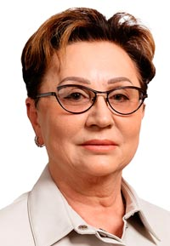 | Баутрук Татьяна Юльевна  Депутат Совета депутатов муниципального округа Солнцево  Избирательный округ № 1  1958 года рождения. Место жительства - город Москва, район Теплый Стан.  Член Всероссийской политической партии «Единая Россия».  Образование высшее. Руководитель студии «Академический рисунок, живопись и композиция» (подготовка в высшие и средние профессиональные учебные заведения) Филиал «Радуга» ГБУ МЦ «Галактика».  Более 30 лет работала учителем в школах района Солнцево.  В 2002 году награждена знаком «Почетный работник общего образования Российской Федерации».  С 2002 года — директор детской художественной школы «Солнцево»  С 2020 года – эксперт по аттестации педагогических кадров образовательных учреждений Департамента культуры города Москва.  Награждена: почетной грамотой Московской Городской Думы «За заслуги перед городским сообществом» (2021 год); медалью Московской городской организации Союза писателей России «За мастерство и подвижничество во благо русской литературы» (2022 год).  Имеет высшую квалификационную категорию, звание «Почетный работник образования».  Кандидат педагогических наук. Ветеран труда.  Есть двое взрослых детей.
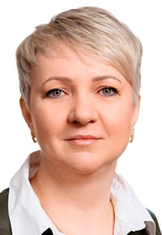 | Бобылева Алевтина Сергеевна  Депутат Совета депутатов муниципального округа Солнцево  Избирательный округ № 1  1973 года рождения. Место жительства - город Москва, район Внуково.  Член Всероссийской политической партии «Единая Россия».  Образование высшее. ГБУ «Мой социальный помощник». Руководитель социальной службы.  В 2012 году окончила Московский городской университет управления Правительства Москвы, факультет управления по специальности «Социальная работа».  В 2015 году окончила магистратуру Московского городского университета управления Правительства Москвы по специальности «Управление персоналом».  Ведет общественную работу, занимается поддержкой ветеранов, инвалидов, многодетных семей, сотрудничает с общественными организациями района.  Награждена: благодарностью Московской городской Думы (2016 год);  благодарностью Департамента социальной защиты населения города Москвы (2011 год).  Неоднократно отмечалась почетными грамотами муниципальных органов Москвы.  Работает более 20 лет в системе социальной защиты населения.  Замужем, взрослый сын.
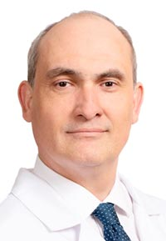 | Бондаренко Сергей Борисович  Депутат Совета депутатов муниципального округа Солнцево  Избирательный округ № 1  1973 года рождения. Место жительства - город Москва, район Солнцево.  Сторонник Всероссийской политической партии «Единая Россия».  Образование высшее. ГБУЗ «ДГП 130 ДЗМ». Врач - детский хирург, заведующий хирургическим кабинетом.  В 1999 году с отличием окончил педиатрический факультет Кубанского государственного медицинского института города Краснодар.  В 2008 году защитил диссертацию по направлению «Детская хирургия» в Ростовском государственном медицинском университете, получил звание кандидата медицинских наук.  С 2009 по 2012 год — детский хирург в амбулаторно-поликлинической службе детских поликлиник города Москвы, клинической больнице Управления делами Президента Российской Федерации, Измайловской детской больнице, Американском медицинском центре, частной клинике ОАО «Медицина».  С 2012 года руководит отделениями детской онкологии, детской хирургии, выездной паллиативной службы, отделом высокотехнологичной медицинской помощи в Научно-практическом центре специализированной медицинской помощи детям Департамента здравоохранения Москвы.  Имеет более 200 печатных работ, является одним из ключевых экспертов в области пункционной гастростомии.  Женат, воспитывает двоих детей.
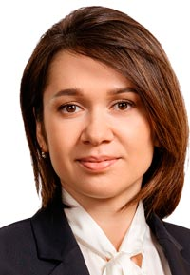 | Ветрова Ксения Александровна  Депутат Совета депутатов муниципального округа Солнцево  Избирательный округ № 2  1988 года рождения. Место жительства - город Москва, район Солнцево.  Член Всероссийской политической партии «Единая Россия».  Образование высшее. Заместитель директора Школы № 1000  В 2011 году окончила Московский педагогический государственный университет по специальности «Химия» с присуждением квалификации «Химик».  В 2015 году окончила Московский педагогический государственный университет по специальности «Менеджмент в образовании».  С 2011 года работает в ГБОУ «Школа № 1000».  Имеет более 10 лет педагогического стажа, в том числе более 6 – на руководящей должности.  Замужем.
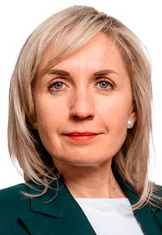 | Доценко Татьяна Ивановна  Депутат Совета депутатов муниципального округа Солнцево  Избирательный округ № 1  1974 года рождения. Место жительства - город Москва, район Солнцево.  Сторонник Всероссийской политической партии «Единая Россия».  Образование высшее. Заместитель директора Школы № 1347.  В 1999 году окончила Московский педагогический государственный университет по специальности «Педагогика и методика дошкольного образования» с дополнительной специальностью «Психология».  В 2016 году окончила Московский государственный машиностроительный университет по направлению «Управление персоналом».  Имеет более 26 лет педагогического стажа работы.  Награждена благодарностью Министра образования и науки Российской Федерации, неоднократно отмечалась дипломами и благодарностями Департамента образования города Москва.  Присвоено почётное звание «Почётный работник сферы образования Российской Федерации» за значительные заслуги в сфере образования и многолетний добросовестный труд.  Замужем, имеет взрослую дочь.
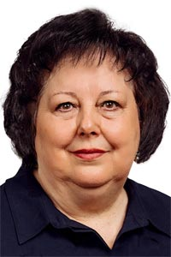 | Масленникова Ирина Петровна  Заместитель Председателя Совета депутатов  Депутат Совета депутатов муниципального округа Солнцево  Избирательный округ № 1  1958 года рождения. Место жительства – город Москва, район Солнцево.  Член Всероссийской политической партии «Единая Россия».  Старший методист корпуса дополнительного образования ГБОУ Школы № 1542 (Центр детского творчества «Солнцево»).  Депутат Совета депутатов муниципального округа Солнцево с 2008 года по настоящее время.  Образование высшее профессиональное.  Работает в Солнцево более 20 лет. Лауреат конкурса «Грант Москвы».  В 2005 году присвоено звание «Почетный работник образования РФ».  Награждена дипломом конкурса «Женщина-директор года», проводимого Правительством Москвы. Отмечена благодарностью мэра Москвы за вклад в работу органов местного самоуправления.  Замужем, двое взрослых детей.
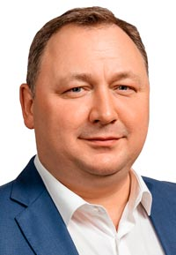 | Смирнов Андрей Владимирович  Депутат Совета депутатов муниципального округа Солнцево  Избирательный округ № 2  1976 года рождения. Место жительства - город Москва, район Ново-Переделкино.  Член Всероссийской политической партии «Единая Россия».  Образование высшее. Директор Западной станции водоподготовки АО «Мосводоканал».  В 1997 по 2010 год прошел карьерный путь от слесаря-ремонтника до начальника цеха очистки воды Западной водопроводной станции.  В 1999 году окончил Московский институт коммунального хозяйства и строительства по специальности «Водоснабжение, канализация, рациональное использование и охрана водных ресурсов».  В 2009 году окончил Московский государственный областной университет по специальности «Менеджмент организации».  В 2010 году окончил Московский энергетический институт по специальности «Электрооборудование, электрохозяйство предприятий, организаций и учреждений».  За годы работы подал более 25 рационализаторских предложений, большая часть которых внедрена в производство.  Женат, воспитывает двоих сыновей.
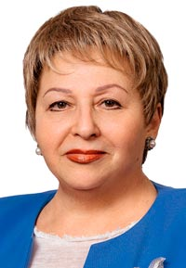 | Солодуха Ева Григорьевна  Депутат Совета депутатов муниципального округа Солнцево  Избирательный округ № 2  1955 года рождения. Место жительства – город Москва, район Ново-Переделкино.  Член Всероссийской политической партии «Единая Россия».  Директор Школы № 1002.  Образование высшее, окончила Калининградский государственный университет.  Общий стаж работы с 1979 года. Стаж работы по специальности (педагогический) с 1981 года.  Стаж работы директором с 1999 года.  Ученая степень: кандидат педагогических наук.  Является Почетным работником общего образования Российской Федерации,  Заслуженным учителем Российской Федерации, лауреатом конкурса Правительства Москвы «Женщина - директор».  Награды: Грант мэра Москвы, Медаль 850-летия Москвы, Почетный знак за воспитание патриотов Отечества,  Грамота Патриарха Московского и всея Руси за внимание к трудам в деле духовно-навственного воспитания подрастающего поколения, Благодарность Президента Российской Федерации за большой вклад в подготовку и проведение общественно значимых мероприятий  Замужем, двое взрослых детей.

АППАРАТ СОВЕТА ДЕПУТАТОВ

Юридический и фактический адрес:
119620, г. Москва, ул. Богданова, д. 50, 8-495-439-00-01
E-mail: munic_sol@mail.ru , официальный сайт www.munsolncevo.ru
Фамилия,  Имя, Отчество | Должность | Направление  деятельности | Телефон,  часы приема населения
Верхович  Валерий Степанович | Глава  муниципального  округа Солнцево |  | 8(495)-439-00-01,  1-ая и 3-я среда месяца  (по предварительной  записи по телефону  8(495)-439-00-01)
АППАРАТ СОВЕТА ДЕПУТАТОВ
Фамилия,  Имя, Отчество | Должность | Направление  деятельности | Телефон,  часы приема населения
Быкова  Ирина Сергеевна | Начальник отдела  правового обеспечения | Юридическое сопровождение  деятельности Совета депутатов  и аппарата Совета депутатов | 8-495-439-00-01,  Понедельник - Четверг  с 08.00 до 17.00  Пятница  с 08.00 до 15-45  Обед  с 12-00 до 12-45
Кобзева  Любовь Николаевна | Главный бухгалтер -  начальник отдела  бухгалтерского  и кадрового  сопровождения | Бухгалтерское сопровождение  деятельности Совета депутатов  и аппарата Совета депутатов | 8-495-435-81-87,  Понедельник - Четверг  с 08.00 до 17.00  Пятница  с 08.00 до 15-45  Обед  с 12-00 до 12-45
Гурьянова  Ольга Геннадьевна | Советник  отдела  бухгалтерского  и кадрового  обеспечения | Организационная и кадровая  работа Совета депутатов  и аппарата Совета депутатов | 8-495-439-00-01,  Понедельник - Четверг  с 08.00 до 17.00  Пятница  с 08.00 до 15-45  Обед  с 12-00 до 12-45
Касьянова  Розалина Ришатовна | Консультант  службы по  делопроизводству | Организационная работа  по делопроизводству  Совета депутатов и  аппарата Совета депутатов | 8-495-439-00-01,  Понедельник - Четверг  с 08.00 до 17.00  Пятница  с 08.00 до 15-45  Обед  с 12-00 до 12-45

